CREAZIONE MENU A TENDINA

Selezione Elementi che ci servono ==> Dati ==> Convalida dati ==> Elenco

Vedi cella M24

CREAZIONE ELENCO PUNTATO

Per ottenere una serie numericha (I11,I41) possiamo agire in due modi:

1. Scrivere 1 sulla prima cella, 2 sulla seconda, selezionare entrambi e tirare giu con

il marker

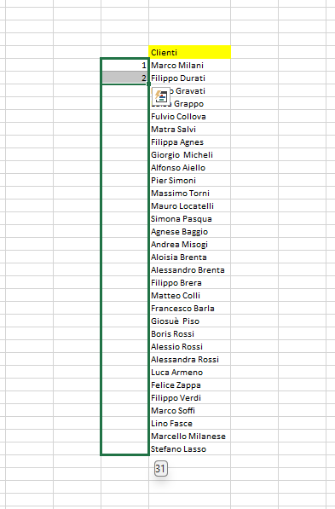

2. Oppure tirare giu tutti 1. Comparirà la seguente icona

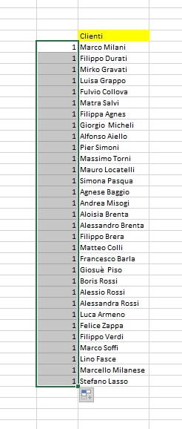

Cliccare sull’icona

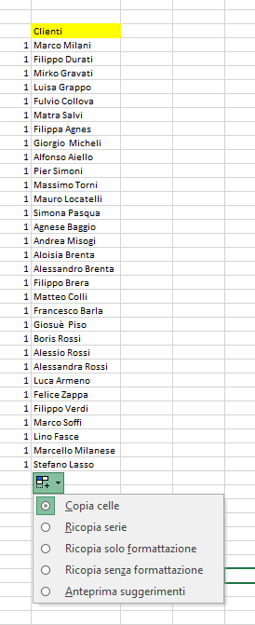

Fare click su RICOPIA SERIE

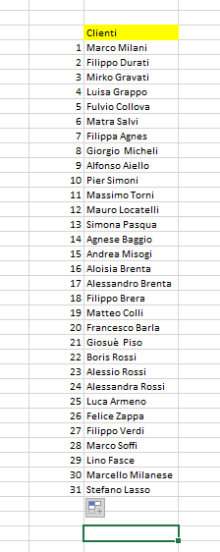

Ecco il nostro elenco numerico!!!

CONTARE NUMERO CELLE SELEZIONATE

Consideriamo il seguente esempio.

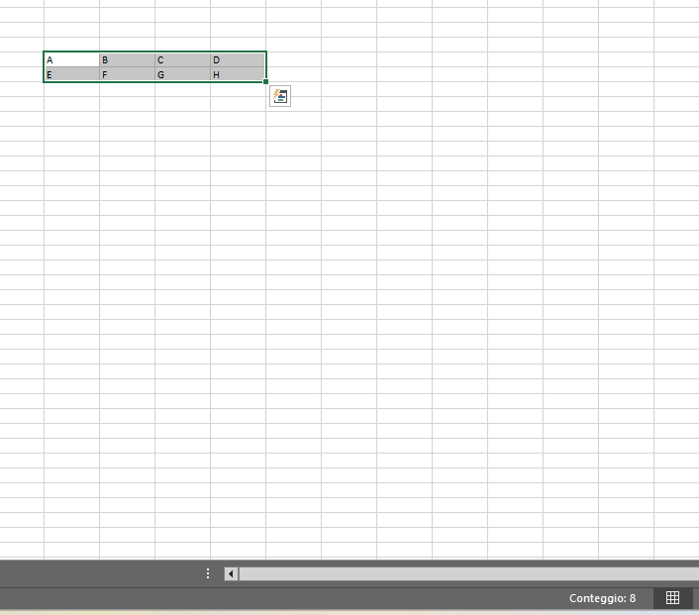

In basso a destra, vediamo che abbiamo selezionato 8 celle!

Questo è utile anche per capire quante righe abbiamo selezionato

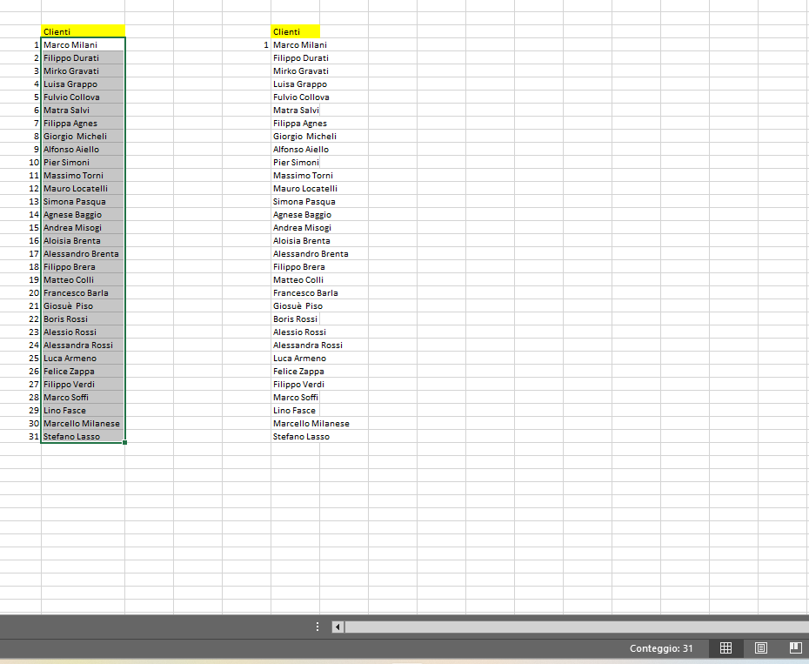

La nostra colonna Clienti ha 31 righe!!!

ELENCHI GIA ESISTENTI

Per vedere gli elenchi già esistenti, si va su file 🡺 Opzioni 🡺 impostazioni avanzate 🡺

Modifica elenchi personalizzati

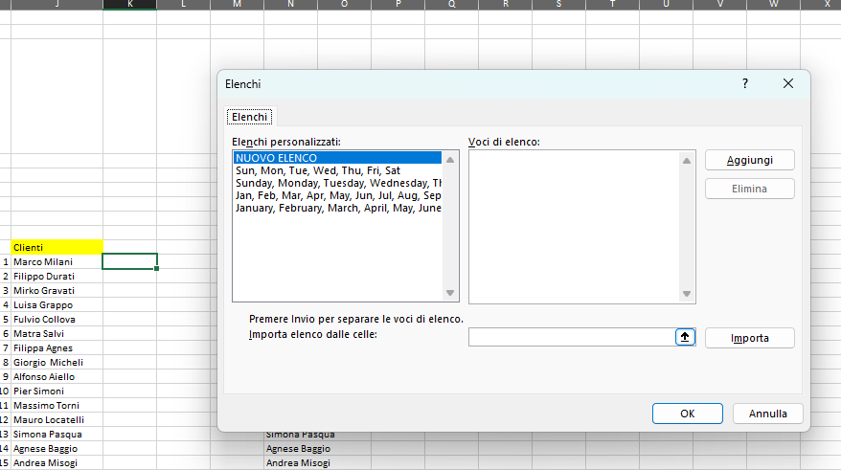

Vediamo due esempi di elenchi già esistenti

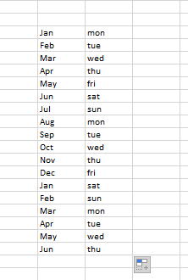

Creiamo ora un nostro elenco

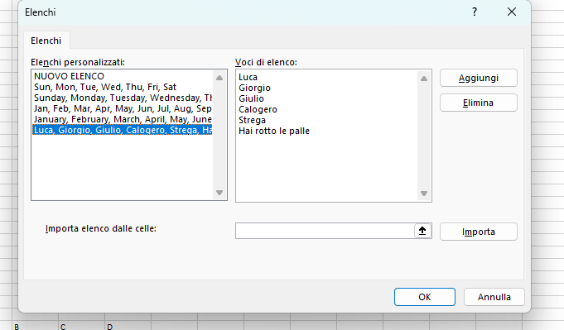

E ora usiamolo!

